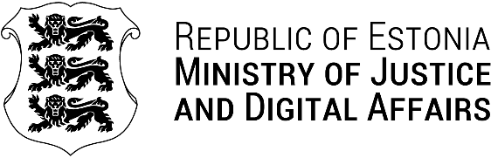

Your Ref: 20.11.2024 | No 06-120235/24
Our Ref: 14.02.2025 | No 12-2/8602-3

Министерство юстиции
Российской Федерации

ул. Житная, д. 14
г. Москва,
119991, ГСП-1,
Рoссия

Ответ на ходатайствo

Министерство юстиции Эстонской Республики в соответствии с Договором между Эстонской Республикой и Российской Федерацией о правовой помощи и правовых отношениях по гражданским, семейным и уголодным делам 1993 года направляет ответ на запрос Министерство юстиции Российской Федерации.

С уважением

Карин Таммару
Референт

Отдел международного судебного сотрудничества

Приложение: нa … л.

